５ 各種学校
（１）私塾
私塾教育の進展 寺小屋教育から、学制発布による学校教育へと進展する過程のなかにあって、これと併行して
教育に貢献したのが私塾による教育である。私塾による学科は儒学、皇漢学がおもなものであっ
たが、明治１９年以降では英語、数学、簿記などを教える私塾もあった。私塾は一般的にその興
廃が激しく、開設期間は短かいものは１年、特別な塾を除いて普通２～３年のものが多かった。
私学に通学するものは、遠近にかかわらず良き師を求めて入学していたので、生徒は必ずしも
近郷にあった私塾 同郷の者たちであるとは限らなかった。この近郷に開設された私塾は、どのようなものがあった
の状況 のか、手許の資料のほかに鳥取県史、倉吉市誌、北条町誌を参考にまとめてみることにする。ま
ず明治以降に開設された近郷の私塾は下記のとおりである。
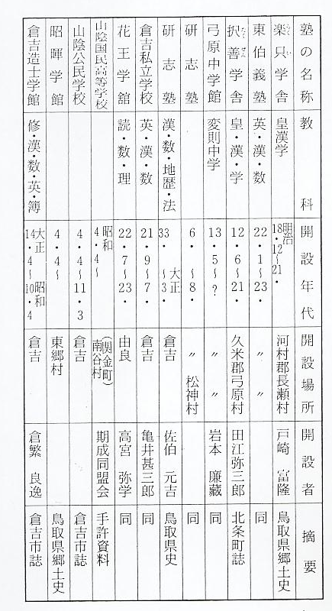
楽只学舎
山内篤処の開いた 楽只学舎は山内篤処（山内衡）が晩年長瀬宿に居を構えて私塾を開いたもので、短かい期間で
「楽只学舎」 はあったが教えをこうものは多く、倉吉を始め日野、西伯、気高など近郷から多くの人が門をた
たいた塾であった。この楽只学舎を開いた山内篤処の伝記については、いろいろと知られている
分野も多いが、旧長瀬小学校校庭の一隔に建てられている顕彰碑や、谷田亀寿所有の資料によっ
て、まず篤処と楽只舘の概要を述べてみよう。
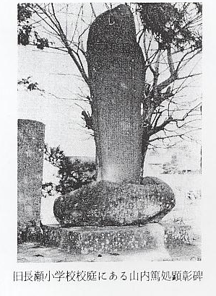
山内篤処の略歴 山内篤処は正墻適処（薫）の高弟であるが、若いときから松平荘敏（分池田東舘鹿野町を領し
ていた３万石池田仲立と思われる）に侍講として仕え、勤皇、佐幕の騒然たる中にあって鳥取藩
の方針を勤皇に導くため努力し、併せて藩校を拡充して有為の士を育成し、また幽閉されている
志士たちを解き放ちて、鳥取藩の体質を改善するなどの意見を藩主に進出したが入れられず、か
えって危険なる人物として閉門され、加えて長洲征伐加担派との争いにまき込まれて幽閉４年余
のあと明治元年に許された。その後「正墻適処」に師事し、江戸においても塩谷宕陰にも学んだ
が、鳥取藩の順逆を誤らせなかった功を買われて中央政府の役人となって働いた。しかし明治５
年役人を辞し、余生を過すかたわら、民間の子弟教育に尽くし、米子教習所学長となり、明治６
年４月１日から５月３1日まで米子明道校校長、その後由良宿に私塾を開いたといわれる。
以来体の調子が悪くなり、河村郡長瀬村に仮の居宅を構えた。その地は現在の長瀬村岡村増太
楽只舘名のいわれ 郎の南側三ツ井屋敷の精米所跡に赤井という家があって、その家宅の西半分を教室として使い、
東半分を篤処の居宅としたといわれる。ここに楽只舘として学舎を開いたのであるが、楽只舘と
いうのは、山内篤処が詩経の「楽只君子」から取って命名したものである。
篤処の教授方法 篤処の教授法は輪講式教授で、朝５時半より小学及び蒙求の輪講を１年級組に、７時より左傅
の輪講を２年級組に、９時より史記四書の輪講をするといった工合であった。学習方法は徹底し
た自学自習主義で、読書ではその日の学習箇所を予習してくる。生徒の人数に区分してその一部
を抽せんで決めて順番に読んで解釋させられた。また他の全生徒はその読解者に向って質問し論
議する。そして最後に先生が裁断を下すというのが常であった。
篤処はまた一面酒を好み、風流を楽しんで詩文、書画をよく書いたが、反面体格にすぐれ、眼
光は光り輝くなかに君子の風があって、篤処に接する人は仰服したといわれている。作品のなか
にも自由で個性の強いものが多く、情熱の強い文人画であった。なお、時には小刀を研いで彫刻
を試みた。（鳥取県郷土史）
篤処は明治１８年１月３０日病重くなり５１才で歿した。墓は長瀬神社裏の墓地にある。
ところが楽只舘開設の時期は、県郷土史によれば、前述の表のように明治１８年７月から同２
１年までとなっていて、旧長瀬小学校跡に建立されている石碑文の明治１８年１月３０日病歿と
いう年月と矛盾する。従って実際に楽只舘が開設されていた期間はつまびらかでない。
正墻適処と山内篤 なお山内篤処の人間像を形成する大きな要素となった一つに、鳥取藩の儒者、正墻適処が開い
処の関係 た「研志塾」での教えを受けた生活がある。この当時の研志塾の状況について、北条町誌の一文
を引用してみる。
「正墻適処が嘉永六年四月（一八五三）伊予の松山から藩主慶徳公によび帰されて藩の御儒者
の列に加えられてから、藩の学制について多くの改革が加えられたが、その頃から鳥取の適処の
邸内に塾舎を築いて「研志塾」と名づけ、藩内の篤志の子弟がここに集まって業を受けるように
なった。それから万延元年（一八六〇）まで約六か年間に、舎中隆盛を極め、遠く藩外からも来
て教えを乞うものも多く、学生百名以上に達したという。ところが国情の推移により、安政の初
年には、わが国外交の危機が迫り、勤王佐幕の論議が沸騰してきた。尊王の志あつい適処は、こ
の非常時に座視するに忍びず、遂に意を決して藩公の内命を受け国事に奔走することになったの
で、研志塾も一時これを閉鎖せねばならぬようになった。－中略－
この時代の塾生の中ですぐれた人物を拾ってみれば、
山 内 平 作 （篤処）幕末三処の一人と称せられる。詩文書画をよくす。太政官少史と
なる。羽合町長瀬に住し、私塾を開き子弟の教育に当る。旧長瀬小学校の
初代校長となった。同校庭に頌徳碑がある。
須 山 萬 尊王家として国事に奔走する。安政の大獄に連座して京都で刑死する。
松 下 俊 藏 後の東京府知事
武 信 猿 司 大栄町瀬戸の人、文学をよくす。
太田権右衛門 吉田直人・大西清太・渋谷金藏等因幡二十士の中心人物。後年二十士が捕
えられたとき、先生がその脱出を助け、橋津の天野屋吉兵衛を説得して船を
出させ、長洲へと向わせたのは、これらの師弟の縁によるものである。
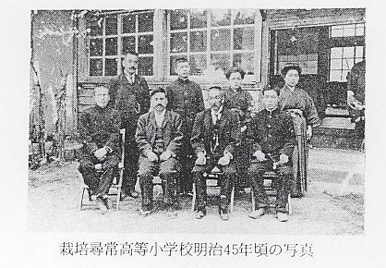

上引用記事のうち、山内平作（適処）が長瀬小学校初代校長となったという記事についてはい
ささか疑問があり、何らそれを証する資料はない。

山内篤処の顕彰碑 さて、旧長瀬小学校跡の一角に、松の緑に囲まれた山内篤処の顕彰碑が建っている。
この碑は明治４３年１１月、山内篤処の教え子である細田謙蔵の撰文によって書かれたものであ
って、篤処の略歴と人柄がよく偲ばれる。しかし碑文の解読は非常にむつかしいので、倉吉市安
藤重義の訳文したものが秋田義治（前羽合町長）に贈られていたため、本文を提供願い次に掲載
した。

山内篤処顕彰碑
の解読書
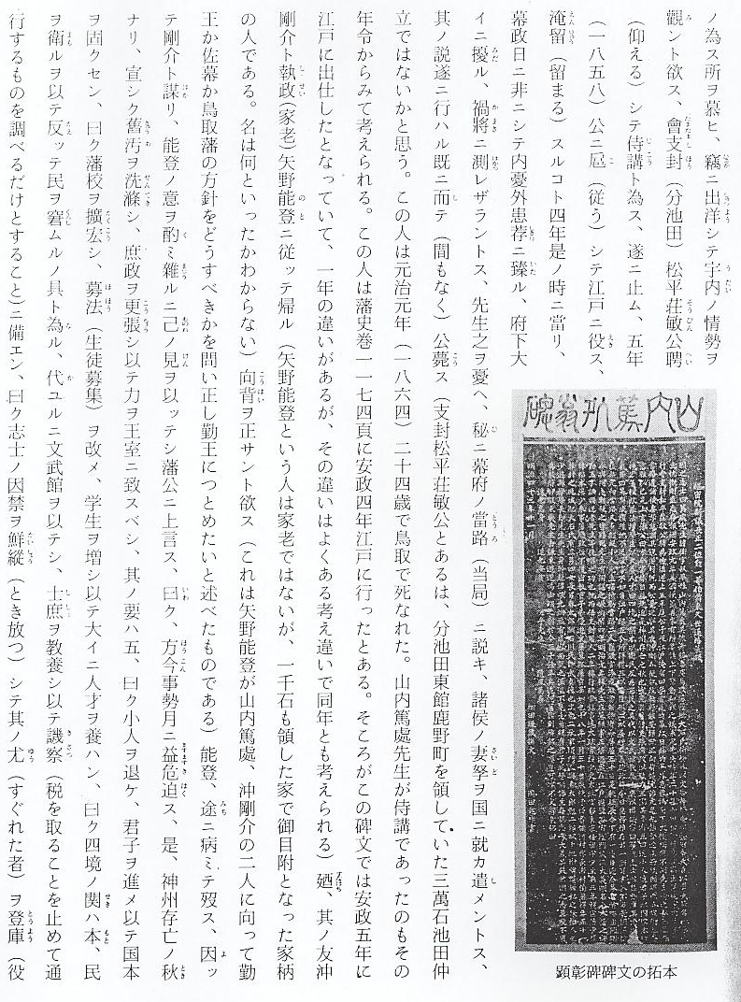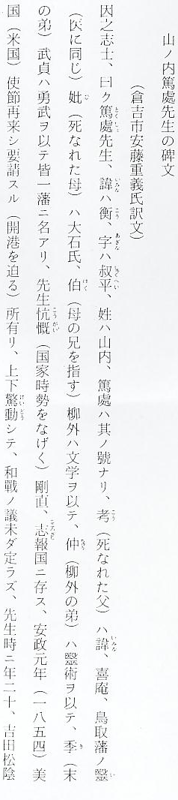

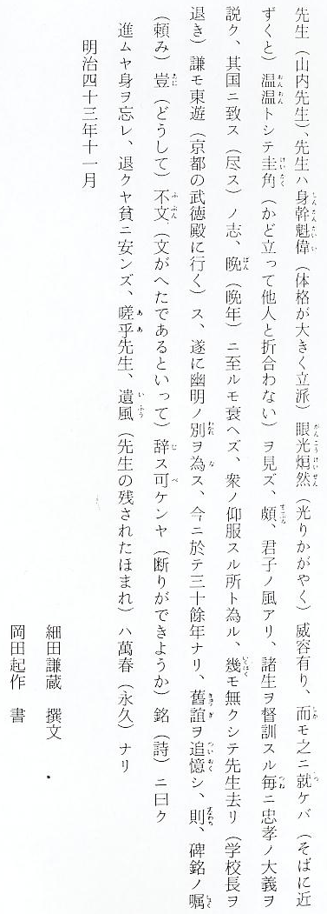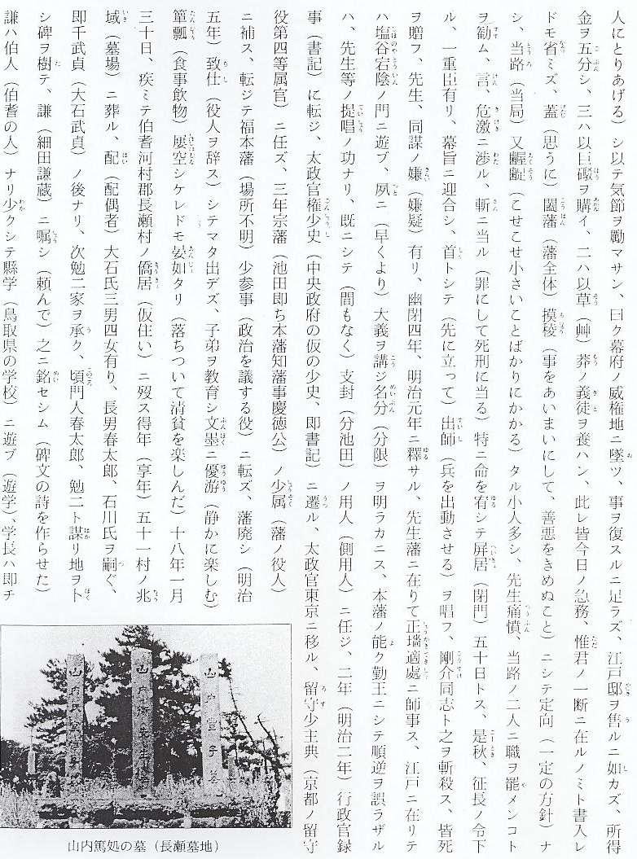

東伯義塾
東伯義塾のあらま 東伯義塾は明治２２年長瀬村に開校された。設立は若原観瑞ほか１０名によってなり、普通科
し を授業し、４年の修業年限で、生徒数３７名教員２名であった。東伯義塾の前身は、山内適処の楽
只学舎であるが、適処の病歿後閉鎖され、明治２２年東伯義塾と改称して再興された。しかし明
治２４年以後はその名称が残るだけとなった。（鳥取県の私学より）
若原観瑞回想録文 東伯義塾の設立に関係した資料は、若原（勝福寺）家に照会してみたが、あまり詳しいものが中の関係記事と考 残っていない。しかし若原家に伝わっている観瑞の回想録と思える文中に次の記事がみられる。
察
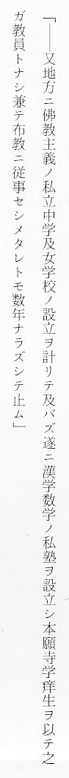
このことについて、現当主若原令昭の聞伝えと、当時の背景などによって考察してみれば、観瑞は若い時から京都、東京に遊学して交際も広く、明治２３年には、わが国第１回の衆議院に立候補するなど各方面に活躍していた。こうした時、全国各地には小学校卆業者を対象とした私塾や中学校の設立が多くみられるようになり、仏教を背景とした学校の建設計画も各地でみられていたようである。観瑞は本来僧籍を持つ身であり、京におけるそうした空気もよく察知していたはずであり、本願寺と連けいを持つ中学校、女学校の設立を意図したもののようである。設立場所は当初田後方面が考えられ、相当大規模な計画が練られていたようであるが、どうした事情か結局実現していない。そこで、数年前まで山内篤処の私塾であった楽只学舎を利用し、東伯義塾と名づけて開設したものであろう。教師には本願寺痒生（現在の竜谷大学卆業生）を昭聘し、漢字、数学を授業した。
その他の私塾
羽合町内以外の近郷に開設された私塾についても、当町の人で入塾した人々もあり、その概要について「鳥取県の私学」から次のとおり抜すい記述してみる。
択善学舎 択善学舎 明治十二年東伯郡北条町弓原に設立された。設置者は武信迪蔵で内容は変則中学科。のち田江弥三郎が校主となり明治二十一年三月から私立弓原中学舘と改称し、尋常中学と同等の内容を教授した。最盛期には四〇人の生徒を集めたが、教師は一人であった。理想は中学校を実現することにあったらしいが実現できず、明治二十三年以後は授業が行われていない。
研志塾（北条町開 研志塾 （北条町開設時）学制領布以後もっとも早い私塾で、正墻薫（適処）が東伯郡北条町
設時） 松神に同地の隆光寺を塾舎として開いた塾である。正墻薫は藩校尚徳舘に勤務する儒者であったが、明治六年松神に招かれて移り住んだ。そしてこの塾で地域の子弟の教育に当たった。寺小屋教育で初歩的な教養を身につけた子弟が、尚徳舘の儒者を迎えて、高度な教育を受けようと期待したのである。しかし松神の漢学塾は、正墻の死によって明治八年閉鎖されてしまった。
研志塾（倉吉市開 研志塾 （倉吉市開設時）明治三十二年設立認可された研志塾は、東伯郡内に男子中等教育の
設時） 機会を提供するものであった。中学校の拡張はまず米子において実現したが、倉吉には容易に及ばなかった。米子中学校設立の議論が高まっていた明治三十一年に、佐伯元吉（正墻薫の三男）は倉吉にも中学校の必要を感じて研志塾の創設に着手したのである。研志塾の役割は、県立倉吉農学校の存在に対して中等普通教育の機関として存在することであった。研志塾の名が、かつて松神に私塾を創始した正墻薫の号、研志塾に由来しているように、塾の経営理念もまたそこに発していた。すなわち中学校の制度に沿いながらも、儒教主義の色彩を濃厚に持っていた。これは佐伯元吉を中心とする私塾の特色であり、また限界であった。
研志塾は、倉吉中学校が設立されるとその存在理由を失い、入塾志願者がなくなって、大正三年閉塾した。
倉吉私立学校 倉吉私立学校 倉吉仲ノ町にあって、英漢、数字を教え、三年修行、生徒五六名、教員二名、亀井甚三郎の設立にかかり、明治二十一年開校しているが、開校の年はわからない。
花王学舘 花王学舘 東伯郡大栄町由良にあって、明治二十二年の創立、五年修行で高宮弥学の設立にかかり、生徒数二〇名、教員一名、教科は読書・数学・理科で、翌二十三年閉鎖した。
山陰国民高等学校 山陰国民高等学校 昭和四年不況の嵐のなかで、東伯郡南谷村の山間に「山陰国民高等学校」が創設された。ここでは、農業の実際に従事する農民の養成が目的で、とくに農民精神が強調された。同校の計画は、大正末期に東伯郡農会などを中心にして立てられていたが、第一次大戦後の「向都離農」の傾向に対する対策に発するものであった。
中等学校の増設が行われても、農業従事者の養成とはならず、離農の通路になって行く傾向にあった。それは、技術教育に堕して精神教育が忘れられていることによるといわれ、精神教育を中心とした農民教育機関が求められるようになっていたのである。
この動きはデンマークの国民高等学校の制度を模範とし、すでに山形県自治講習所で具体化されていた。指導者は加藤完治であったが、加藤は鳥取県に招かれてその精神について講義し、共鳴者を集めていた。それは古神道を精神教育の中心におくものであったから、伝統的思想感情の温存を強調する国民精神作興運動に、そのまま重なり合うものであった。
山陰国民高等学校は、この山形県自治講習所から所長を迎え、昭和４年２月、わが国第３番目の国民高等学校として開校したのである。学科目には皇国精神・農学大意・家畜・家禽・栄養学・武道・皇国運動があり、古神道の礼拝によって朝の行事が始まり、また一日の行事が終わった。講師には県の農務課長、学務課長、社会課長、農材主事等も加わり、県の行政と密着していることがうかがわれる。なお設立者は東伯郡自治会、同郡町村会、産業組合東伯部会、東伯農会、同郡教育会、同郡青年団などで組織した同校期成同盟会である。
期成同盟会はこれよりさき、昭和２年にできたが、設立の気運は大正年末から次第に高まったもので、数年間の努力により成立したものである。これは加藤完治の日本国民高等学校に連なるもので、加藤の直接指導によって創設された。その後経営が困難になり、昭和８年県立修練農場として生まれ変わって出発した。
山陰公民学校 山陰公民学校 不況による社会不安を国民精神の強調によって克服しようとした山陰国民高等学校とならんで、やはり精神主義的色彩を濃厚にもつ「私立山陰公民学校」が、昭和４年４月東伯郡倉吉町余戸谷町に設立された。
尋常小学校を入学資格とし３年の課程であった。公民に必要な科目を重視し、国・漢・地・歴等を課し、産業組合に関する教育も加えるところに特色があった。この学校は、倉吉中学校卆業生を中心に設立され、小川貞一の敷地寄附を始めとし、関係者の寄附金によって成立した。それはこの学校が「都田塾」ともいわれたように、元倉吉中学校長都田忠治郎を敬愛する卆業生が、都田校長とそれに殉じて退職した伴乙雄教頭に、教育活動の舞台を提供しようとして作りあげたものである。
すなわち、昭和３年３月県下中等学校校長３人の退職人事が行われたが、一挙に３人もの中等学校長が退職する例はいまだかってなかった。この人事を巡って県内の批判も多く、特に各同窓会の関係者の中には強い反対があったが強行された。一部の新聞では「師道破壊の軽卆を責めん」というような論説まで掲げてこの人事を攻撃した。この人事に対する反対運動は、倉吉中学校の同窓会が最も激しかったが、県当局を動かすことにはならず、同盟休校にまで発展した。
この問題は後任校長の再異動によって静まったが、伴教頭は都田校長と行動をともにし、反対運動を行った卆業生は、彼らの手で学校を新設して初志を貫くことにしたのである。「本校の教育は時代の習勢に鑑み、国民として確固たる信念を抱き、酵正なる国民思想を有し、常識健全にして、社会人としてまた経済人として、更に立憲自治的公民として実生活に堪うべき素質を与うるを以て本旨とす」というのがこの公民学校の教育目的であった。
３年間を修業年限として、高等小学校と中等学校の中間的教育をねらい、大正期から宣伝されてきた公民教育をとり入れて、独自の境地を開こうとしていることがうかがわれる。また都田忠治郎と伴乙雄に敬事する人間の集団であることを強調し、「現代的なる制度関係に由りて行われず、人格関係に由りて行わるる」教育であることを主張した。
生徒は初年６７名であったが、翌年には１１４名、６年には１６０名と増加していったが、昭和１２年に倉吉町立商業学校となり、１５年県立に移管された。
倉吉造士学舘 倉吉造士学舘 大正１４年４月３日倉吉町明治町にあった信用組合連合会に開設された。経営者は同連合会専務の倉繁良逸である。
県立倉吉中学校長都田忠治郎は、当地で時の郡長浅沼喜雄の委託をうけて、毎年地方青年のために講習会を開き社会教育を施していたが、大正１２年１１月１０日かん発された国民精神作興の詔書を拝し感激にたえず、当地方青少年教育のため一私学会の設立を念願し、以文会員（一つの修養会）たる生田清太郎（長瀬小学校長）島田豊一（西郷小学校長）の讃同賛助のもとに、かねて国士的教育を振起する目的をもって、東京国士舘に類するものを設立せんとする倉繁良逸（連合会）と意見一致して設立の計画は運び、教育内容上のことは都田忠治郎があたり、経費設備のことは倉繁良逸があたり、大正１３年春から着手し、１４年３月本学舘則ならびに設立趣意書を発表し、４月に閉舘した。
本学舘の教育目標は「地方青年をして一層の人格の修養をつましめ、忠良にして且有為なる人材を養成するを以て目的とする」と発表して、舘長には内海淡（郡長）学監には倉繁良逸これにあたり、学長には都田忠治郎ほか講師４名、維持委員長には小川貞一、委員には生田清太郎ほか８名があった。生徒は高等小学校卆業生を入学させ本科に修業年限一年とし、学科目は修身および公民・国語・漢文・数字・簿記・英語・珠算で、授業は週３日間、さらに本科修了者に専攻科を置き、修業年限を１年とした。開舘当時入学者５４名、昭和１０年までに卆業生１１８名を出した。
昭和１０年４月１日青年学校制度出発により閉鎖し、臨時に事業所を行い精神教育に力を注ぎ、松陰祭のごときを実施した。

